**DE BODEMKAART VAN NEDERLAND**

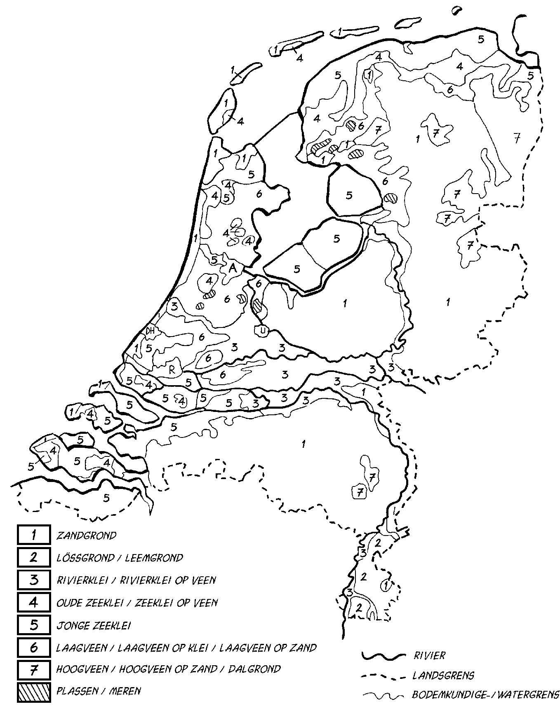

Kleur de bodem van Nederland. Gebruik de volgende kleuren:

1. lichtbruin 2. donkerbruin 3. groen/bruin 4. donkergroen

5. lichtgroen 6. paars 7. roze

Hoe is de verdeling over de provinciën? Zet dat in de volgende tabel:

|  |  |  |
| --- | --- | --- |
|  | **PROVINCIE** | **Grondsoorten** |
| 1 |  |  |
| 2 |  |  |
| 3 |  |  |
| 4 |  |  |
| 5 |  |  |
| 6 |  |  |
| 7 |  |  |
| 8 |  |  |
| 9 |  |  |
| 10 |  |  |
| 11 |  |  |
| 12 |  |  |